



ESIF MIS 2014-2020
Integrirani informacijski sustav za upravljanje europskim strukturnim i investicijskim fondovima u razdoblju od 2014. do 2020.

Korisnički priručnik
za prijavni obrazac A. dio
Ministarstvo regionalnoga razvoja i fondova Europske unije

Sadržaj
Sadržaj 2
1 Zahtjevi za korisničko računalo 3
2 Pokretanje aplikacije 4
3 Spremanje Prijavnog obrasca na računalo 6
4 Učitavanje prijavnog obrasca sa računala 7
5 Dostava prijavnog obrasca 8
6 Pomoćne funkcije 8
7 Ispunjavanje stranice „1“ 11
8 Ispunjavanje stranice „2“ 15
8.1 Postupak upisa podataka o projektnom partneru 15
9 Ispunjavanje stranice „3“ 18
10 Ispunjavanje stranice „4“ 20
10.1 Dodavanje novog cilja 20
10.2 Upravljanje pokazateljima 21
11 Ispunjavanje stranice „5“ 25
11.1 Dodavanje novog elementa 27
11.1.2 Analiza troškova elementa projekta 30
12 Ispunjavanje stranice „6“ 32
13 Ispunjavanje stranice „7“ 35
14 Upravljanje pogreškama kod unosa 38

Zahtjevi za korisničko računalo
Minimalna konfiguracija za rad sa aplikacijom ESIF MIS 2014. - 2020. jest:
- CPU Intel Pentium IV 2 GHz ili procesor usporedivih karakteristika
- Minimalno 1024 MB radne (RAM) memorije za 32 bitni OS ili 2048 MB radne (RAM) memorije za 64-bitni OS
- Grafički prikaz 1280x768
- Operativni sustav Microsoft Windows 7 ili noviji

DirectX 9 grafički uređaj sa upravljačkim programom WDDM 1.0 ili višom inačicom. Podržani internetski preglednici:
- Microsoft Internet Explorer 9 i više
- Google Chrome v23.0 ili novija
- Mozilla Firefox 17.0 ili noviji

Pokretanje aplikacije
Aplikaciji za unos prijavnog obrasca A. dio možete pristupiti u bilo kojem trenutku pristupom na Internet adresu aplikacije, i to korištenjem jednog od popularnih Internet preglednika, npr. Internet Explorer, Mozilla Firefox, Google Chrome.
Internet adresa aplikacije jest:
https://esif-wf.mrrfeu.hr
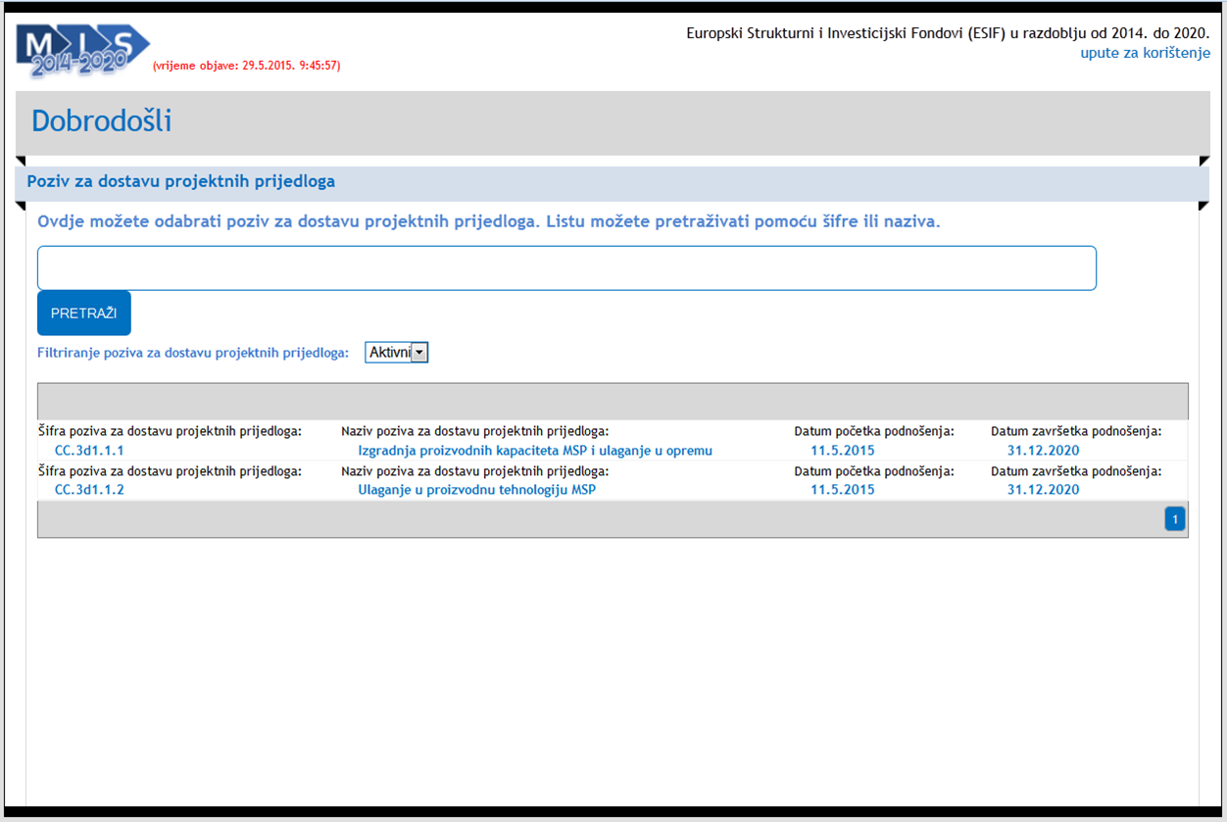
Popis možete dodatno filtrirati prema aktivnim i isteklim pozivima za dostavu projektnih prijedloga. Ovisno o tome koju opciju odaberete iz padajućeg izbornika, popis će se automatski filtrirati.
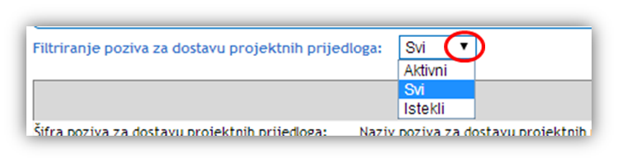
Za lakše pronalaženje određenog poziva za dostavu projektnih prijedloga možete koristiti tražilicu. U tražilici možete upisati bilo koji podatak koji želite pronaći (na primjer: dio šifre ili dio naziva poziva za dostavu projektnih prijedloga).
U primjeru na slici dolje vidi se da je u tražilicu upisan pojam „izgradnja“. Klikom miša na gumb „Pretraži“ započinje pretraga. Rezultati pretrage prikazat će se u donjem dijelu korisničkog sučelja (vidi sliku dolje):
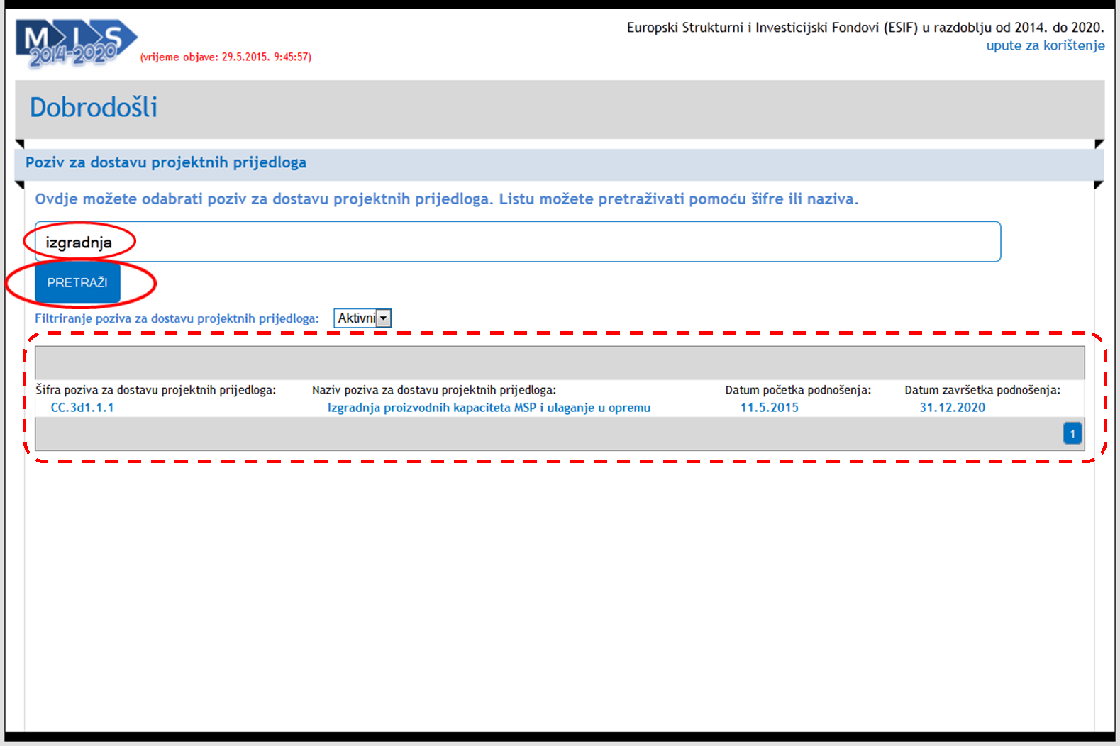
Nakon klika mišem na „Šifru poziva za dostavu projektnih prijedloga“ ili na „Naziv poziva za dostavu projektnih prijedloga“ prikazat će se početna stranica prijavnog obrasca A. dio, na kojoj možete započeti unos podataka.
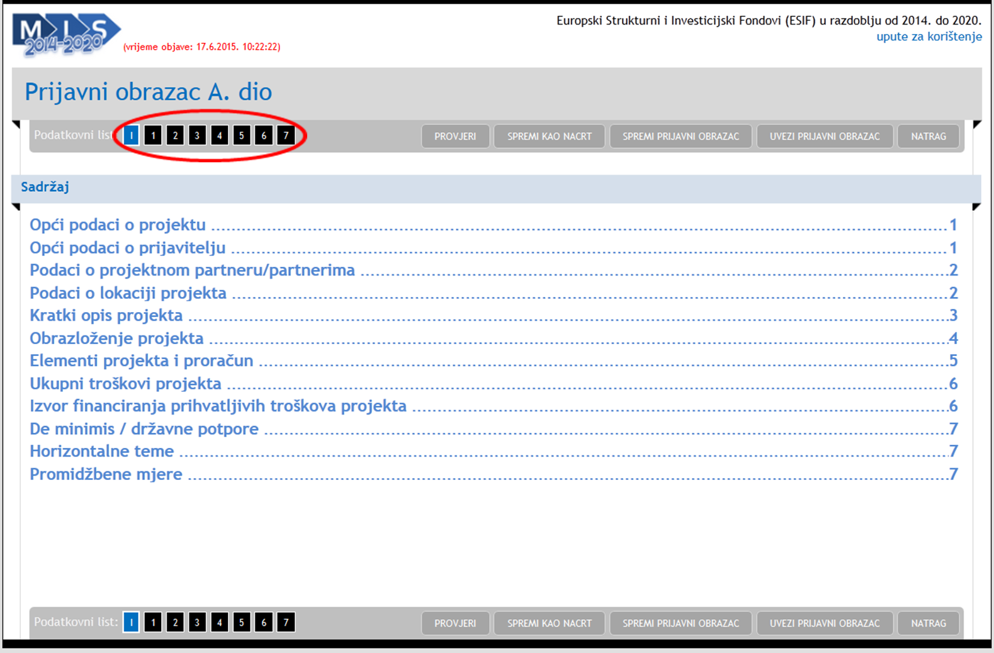
Prijavni obrazac A. dio sastoji se od više stranica. Za navigaciju po stranicama možete koristiti navigacijsku traku (vidi sliku gore) gdje ćete klikom miša izravno prijeći na određenu stranicu prijavnog obrasca A. dio.
 | Napomena: Za vrijeme unosa podataka nije potrebno spremati podatke nakon prelaska na novu stranicu. Međutim, tijekom popunjavanja preporučamo povremeno spremiti podatke jer će u slučaju prekida Internet veze podaci biti izgubljeni. Spremanje izvršite odabirom gumba „SPREMI KAO NACRT“. Nakon spremanja podataka Vaše podatke možete ponovo uređivati.

Spremanje Prijavnog obrasca na računalo
U bilo kojem trenutku za vrijeme popunjavanja prijavnog obrasca A. dio moguće je spremiti podatke u PDF formatu na Vaše računalo. Spremanje nepotpunih podatka ćete izvršiti odabirom gumba „Spremi kao nacrt“ nakon čega će Internet preglednik ponuditi opcije za preuzimanje datoteke.
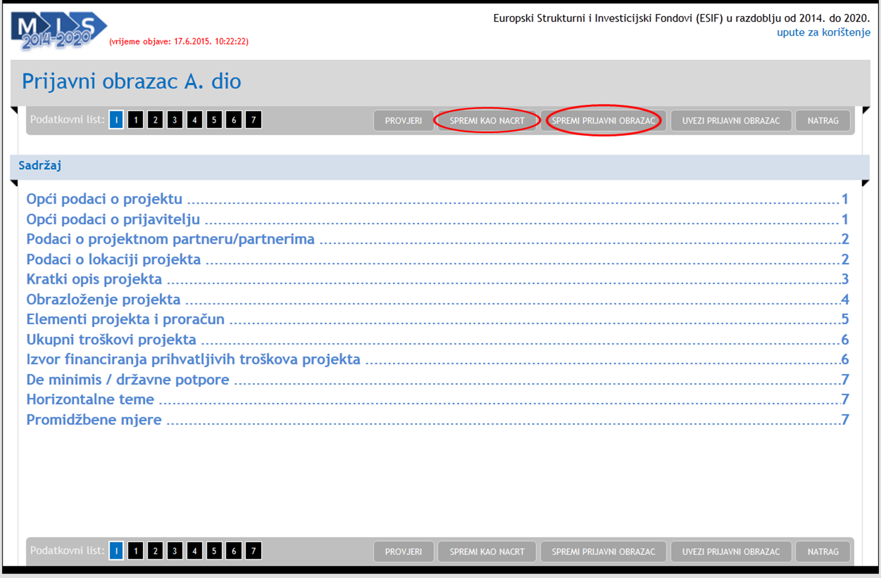
Nakon što ste ispunili sve podatke i podaci su formalno ispravni možete odabrati gumb „Spremi prijavni obrazac“. Odabirom ovog gumba spremit ćete finalnu verziju prijavnog obrasca A. dio u PDF obliku na Vaše računalo koji je spreman za podnošenje na poziv za dostavu projektnih prijedloga.
Napomena: Spremanje prijavnog obrasca kao nacrt možete izvršiti u bilo kojem trenutku. Za spremanje obrasca koji ćete službeno podnijeti na poziv za dostavu projektnih prijedloga podaci moraju biti formalno ispravni.
Ukoliko ste u nekom trenutku pripremili više obrazaca spremnih za podnošenje, zadnju verziju obrasca možete pregledati tako da otvorite PDF te provjerite datum i vrijeme izvoza zadnje verzije. Verzija obrasca koji ćete dostaviti na elektroničkom mediju mora odgovarati papirnatoj verziji koja je potpisana od strane ovlaštene osobe.
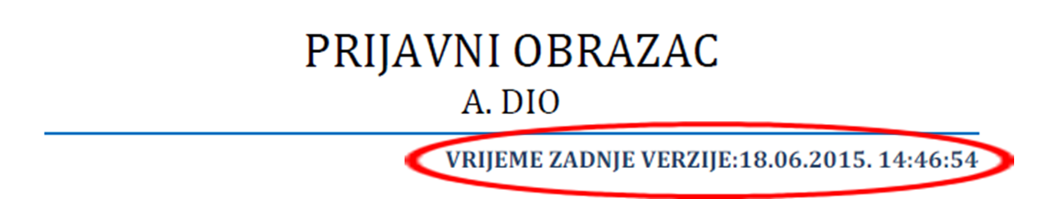

Učitavanje prijavnog obrasca sa računala
Spremljeni obrazac koji ste ranije spremili također možete ponovo i učitati. Učitavanje možete izvršiti odabirom gumba „Uvezi prijavni obrazac“ nakon čega se otvara sučelje za odabir datoteke s računala.
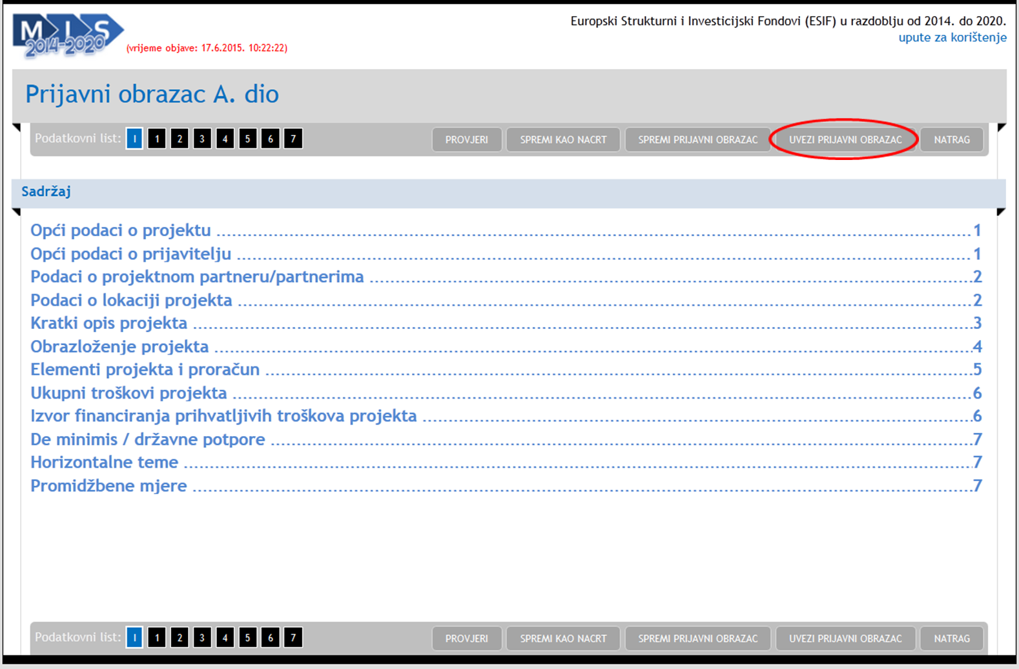
Kako biste odabrali datoteku sa računala potrebno je odabrati gumb „Odaberite datoteku“ nakon čega se otvara prozor za pronalaženje datoteke na Vašem računalu.
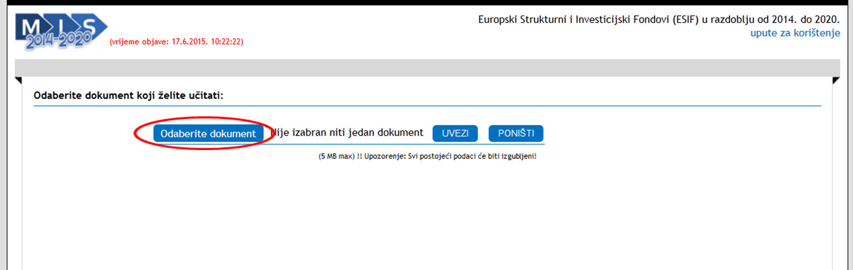
Nakon što se pronašli datoteku na Vašem računalu potrebno je odabrati gumb „Uvezi“ kako biste završili učitavanje Vaše datoteke. Nakon učitavanja otvorit će se stranica sadržaja prijavnog obrasca.

Dostava prijavnog obrasca
Uz papirnatu verziju cjelokupne prijave, potpisanu od ovlaštene osobe, prijavni obrazac A. dio (izvezeni PDF format) potrebno je dostaviti zasebno i na elektroničkom mediju za snimanje na koji se može snimiti samo jednom (DVD ili CD sa oznakom R: CD/R ili DVD/R). Svako naknadno prepravljanje izvezenog PDF formata prijavnog obrasca A. dio smatrat će se nepravilnom prijavom.
Napomena: Ukoliko je u pozivu za dostavu projektnih prijedloga navedeno da se sva dokumentacija koja čini prijavu mora podnijeti i u elektroničkom obliku, nipošto nemojte izvezeni PDF format prijavnog obrasca A spajati s preostalom skeniranom dokumentacijom već ga priložite zasebno!!!

Pomoćne funkcije
- Unos u polja koja sadrže datum
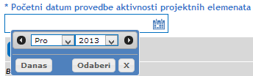
Unutar prijavnog obrasca koristi se izbornik za odabir datuma za sva polja gdje se traži unos u formatu datuma. Odabirom ikone kalendara , možete odabrati mjesec i godinu.
- Siva polja
Siva polja se ne mogu popunjavati.
- Obavezna i neobavezna polja
Polja koja sadrže zvjezdicu „*“ smatraju se obaveznim poljima za unos. Da biste mogili izvršiti spremanje podataka, obavezna polja moraju biti ispunjena.
Polja koja ne sadrže zvjezdicu nisu obavezna.
Obavezna polja će, nakon što odaberete gumb „Provjeri“ biti istaknuta.
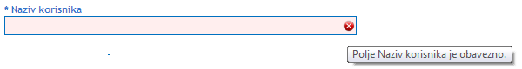
Ukoliko obvezna polja nisu ispunjena, poprimit će ružičastu boju te imati ikonu . Ako prijeđete mišem preko ikone prikazat će se neke informacije o obaveznom polju.
- Brisanje podatka koje ste dodali
Ako želite ukloniti neki podatak koji ste dodali, to možete učiniti na način da odaberete ikonu koša za smeće čime ćete ukloniti cijeli red.
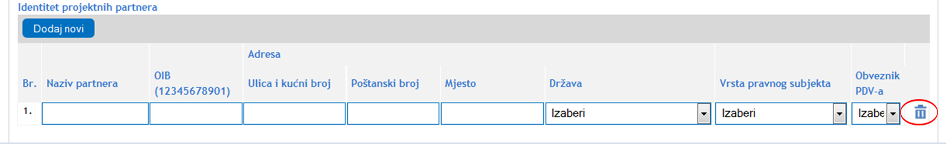
- Poruke uspjeha
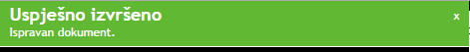
Poruke sustava označene zelenom bojom u pravilu označavaju uspješno izvršene akcije ili ispravnost upisanih podataka.

- Poruke greške
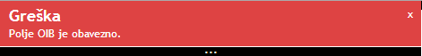
Poruke sustava označene crvenom bojom u pravilu označavaju grešku kod unosa. U ovom slučaju nije moguće spremiti prijavni obrazac A. dio te je potrebno prethodno ispraviti naznačenu grešku.

Ispunjavanje stranice „1“
Odabirom stranice „1“ u navigacijskoj traci otvorit će se stranica za unos osnovnih podatka o projektu te osnovnih podatka o prijavitelju.
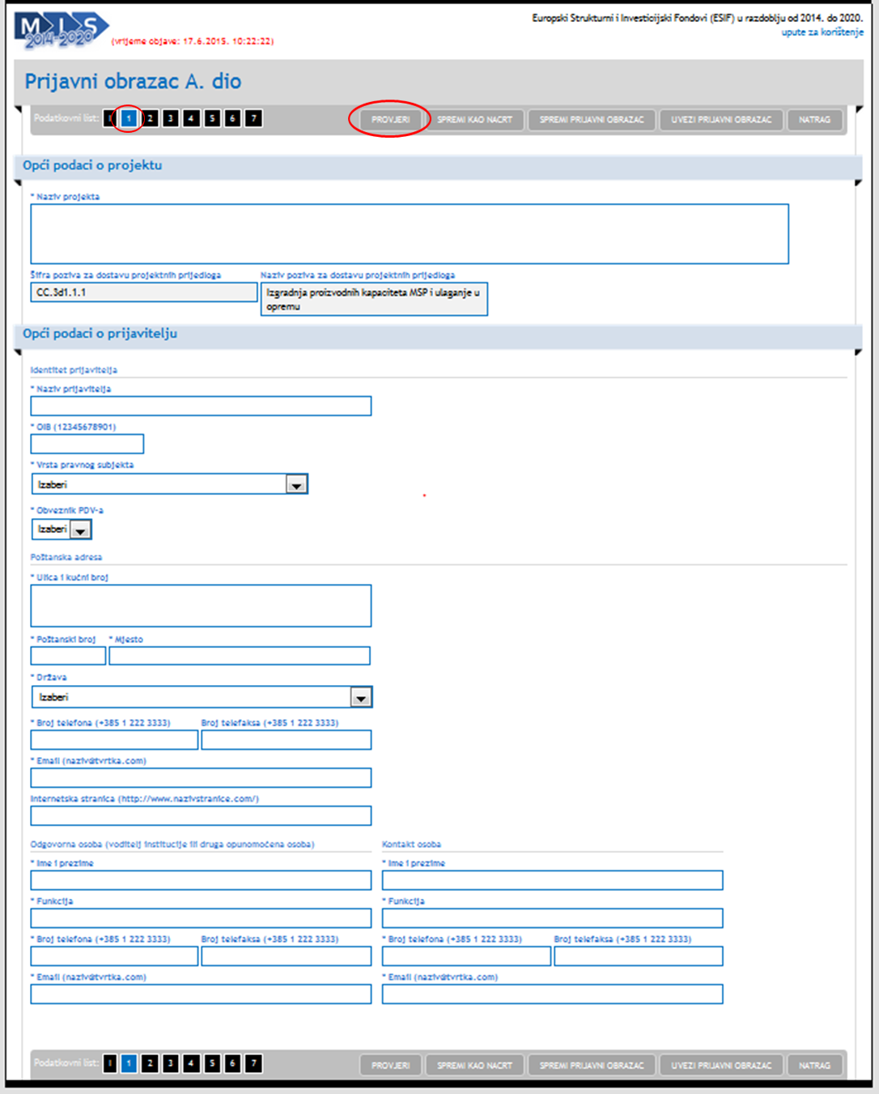
Preporuka je da prije prelaska na drugu stranicu provjerite unesene podatke odabirom gumba „Provjeri“.

UPUTE ZA POPUNJAVANJE STRANICE 1
OPĆI PODACI O PROJEKTU | Ovaj odjeljak trebao bi pružiti osnove informacije za identifikaciju projekta.
Naziv projekta | Uvrstite naziv projekta. Naziv treba biti sažet, opisan u odnosu na sadržaj projekta, jedinstven te prikladan za korištenje u daljnjoj identifikaciji projekta (ne više od 10 riječi). Unos je obavezan.
Šifra poziva za dostavu projektnih prijedloga | Obrazac već sadrži tražene podatke, nije potrebno popunjavati.
Naziv poziva za dostavu projektnih prijedloga | Obrazac već sadrži tražene podatke, nije potrebno popunjavati.
OPĆI PODACI O PRIJAVITELJU | Ovaj odjeljak trebao bi pružiti informacije o prijavitelju. Potrebno je identificirati isključivo jednu organizaciju koja će biti zadužena za upravljanje projektom. Ukoliko će projekt biti odabran, prijavitelj preuzima ulogu korisnika.  Prijavitelj mora biti prihvatljiv za financiranje iz strukturnih fondova temeljem kriterija navedenih u Uputama za prijavitelje. Prijavitelj mora biti svjestan odgovornosti koju uloga korisnika nosi kroz cjelokupni ciklus projekta (upravljanje projektom, raspisivanje javne nabave, ugovaranje, proces plaćanja dobavljačima/izvođačima, izvještavanje, nadzor provedbe, promidžba i zadržavanje dokumenata u svrhu osiguravanja odgovarajućeg revizijskog traga). Prijavitelj mora biti sposoban ući u pravno obvezujući odnos.
Identitet prijavitelja
Naziv prijavitelja | Uvrstite puni naziv prijavitelja (prema registraciji pravnog subjekta u službenim registrima). Unos je obavezan.
OIB | Uvrstite jedinstveni identifikacijski broj prijavitelja. Unos je obavezan.
Vrsta pravnog subjekta | Iz padajuće liste odaberite jednu od ponuđenih kategorija pravnih subjekata, pri čemu:  1. Tijela državne uprave su ministarstva, državni uredi, državne upravne organizacije i uredi vlade;  2. Jedinice lokalne i područne (regionalne) samouprave su županije, općine i gradovi;  3. Sva ostala tijela javnog prava uključuje prijavitelje koji su tijela javnog prava, a ne pripadaju u neku od gornjih skupina. Tijela javnog prava su pravne osobe koje su osnovane za određene svrhe radi zadovoljavanja potreba u općem interesu, koje nemaju industrijski ili trgovački značaj i ispunjavaju jedan od sljedećih uvjeta:  – da se financiraju iz državnog proračuna ili iz proračuna jedinice lokalne odnosno iz proračuna jedinice područne (regionalne) samouprave ili sredstava drugih takvih pravnih osoba u iznosu većem od 50%, ili  – da nadzor nad poslovanjem tih pravnih osoba obavljaju državna tijela, jedinice lokalne i područne (regionalne) samouprave ili druge takve pravne osobe, ili  – da više od polovice članova nadzornog odbora, uprave ili odgovarajućeg tijela za upravljanje te vođenje poslova imenuju državna tijela, jedinice lokalne i područne (regionalne) samouprave ili druge takve pravne osobe,  ili zajednica gore navedenih tijela ili pravnih osoba;  4. Privatni profitni sektor uključuje sve poduzetnike (bez obzira na veličinu) i obrtnike;  5. Privatni neprofitni sektor uključuje organizacije upisane u Registar neprofitnih organizacija.  Unos je obavezan.
Obveznik PDV-a | Odaberite opciju DA ukoliko je prijavitelj obveznik PDV-a za obavljanje aktivnosti u okviru projekta. Ukoliko prijavitelj nije obveznik PDV-a odaberite opciju NE. Unos je obavezan.
Poštanska adresa
Ulica i kućni broj | Uvrstite ulicu i kućni broj sjedišta prijavitelja. Unos je obavezan.
Poštanski broj | Uvrstite poštanski broj sjedišta prijavitelja. Unos je obavezan.
Mjesto | Uvrstite mjesto sjedišta prijavitelja. Unos je obavezan.
Država | Uvrstite državu sjedišta prijavitelja. Unos je obavezan.
Broj telefona | Uvrstite službeni telefonski broj prijavitelja. Unos je obavezan.
Broj telefaksa | Uvrstite službeni broj telefaksa prijavitelja. Unos nije obavezan.
Email | Uvrstite službenu e-mail adresu prijavitelja. Unos je obavezan.
Internetska stranica | Uvrstite službenu Internet stranicu prijavitelja. Unos nije obavezan.
Odgovorna osoba (voditelj institucije ili druga opunomoćena osoba) | Odgovorna osoba je ključna osoba za provedbu projekta; ima ovlasti da donosi odluke tijekom provedbe, te je ovlaštena za potpisivanje sve dokumentacije vezane uz projekt u ime prijavitelja. Samo jedna osoba može biti identificirana kao odgovorna osoba za projekt.
Ime i prezime | Uvrstite puno ime i prezime odgovorne osobe. Unos je obavezan.
Funkcija | Uvrstite funkciju koju ovlaštena osoba obnaša u organizacijskoj strukturi prijavitelja. Unos je obavezan.
Broj telefona | Uvrstite službeni broj telefona odgovorne osobe. Unos je obavezan.
Broj telefaksa | Uvrstite službeni broj telefaksa odgovorne osobe. Unos nije obavezan.
E-mail | Uvrstite službenu e-mail adresu odgovorne osobe. Unos je obavezan.
Kontakt osoba | Kontakt osoba je osoba odgovorna za pripremu projektne prijave, može pružiti relevantne informacije te je lako dostupna za komunikaciju po pitanju projektne prijave.
Ime i prezime | Uvrstite puno ime i prezime kontakt osobe.
Funkcija | Uvrstite funkciju koju kontakt osoba obnaša u organizacijskoj strukturi prijavitelja. (naznačite funkciju osobe ukoliko kontakt osoba ne pripada organizacijskoj strukturi prijavitelja. primjerice, vanjski suradnik ). Unos je obavezan.
Broj telefona | Uvrstiti broj telefona kontakt osobe. Unos je obavezan.
Broj telefaksa | Uvrstiti broj telefaksa kontakt osobe. Unos nije obavezan.
E-mail | Uvrstiti e-mail adresu kontakt osobe. Unos je obavezan.

Ispunjavanje stranice „2“
Odabirom stranice „2“ u navigacijskoj traci otvorit će se stranica za unos podatka o projektnim partnerima te podataka o lokaciji projekta.
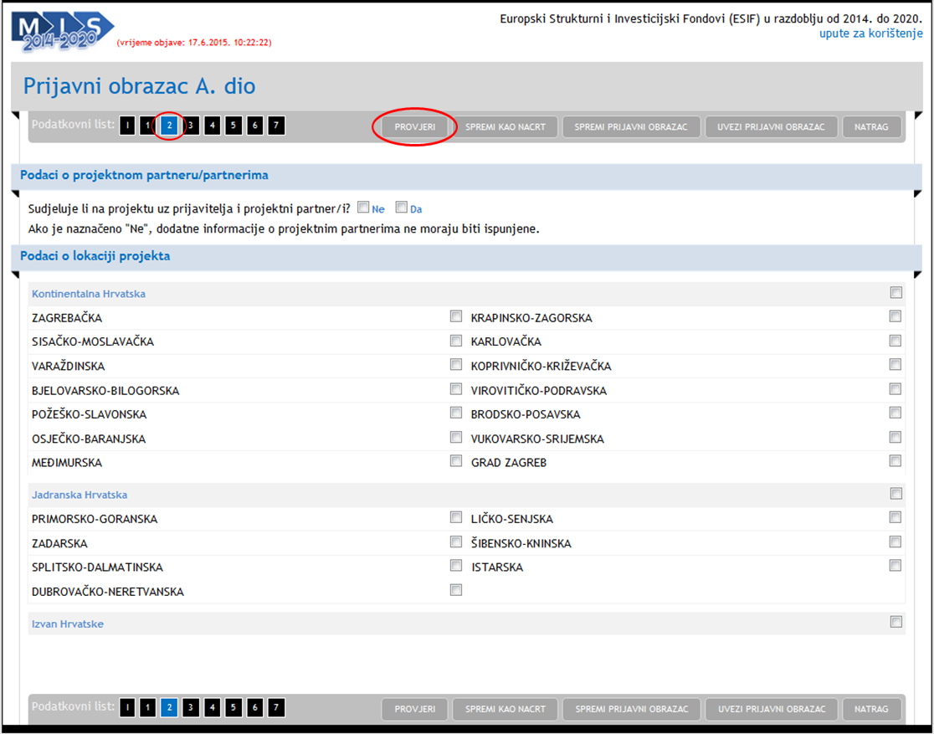
Preporuka je da prije prelaska na drugu stranicu provjerite unesene podatke odabirom gumba „Provjeri“.

Postupak upisa podataka o projektnom partneru
Ukoliko na projektu sudjeluje projektni partner/i, podatke možete upisati na sljedeći način:
Prvo je potrebno odabrati (klikom miša) potvrdni okvir za odgovor „Da“. Zatim, odaberite gumb „Dodaj novi“.
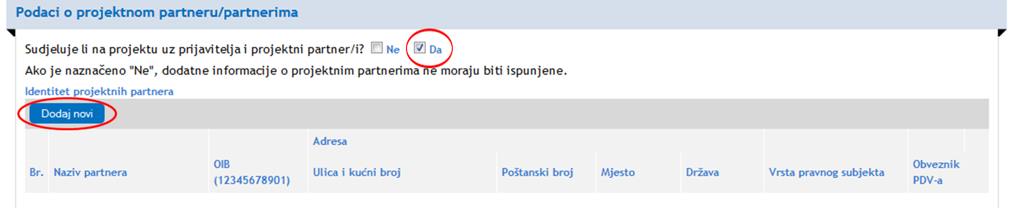
Nakon što ste odabrali gumb „Dodaj novi“ prikazat će se novi red za upisivanje podataka o projektnom partneru.
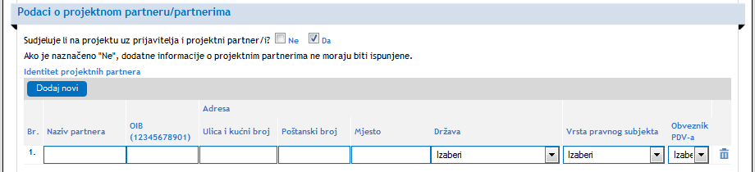
UPUTE ZA POPUNJAVANJE STRANICE 2
PODACI O PROJEKTNOM PARTNERU/ PARTNERIMA | Prijavitelj mora naznačiti ukoliko namjerava povjeriti značajnu ulogu u provedbi projekta drugoj organizaciji. Partneri su oni pravni subjekti koji su odgovorni za provedbu pojedinih prihvatljivih projektnih aktivnosti i/ili sudjeluju u projektu financijskim doprinosom za provedbu prihvatljivih projektnih aktivnosti na način definiran u Uputama za prijavitelje.
Sudjeluje li na projektu uz prijavitelja i projektni partner/i | Naznačite oznakom “x” DA ukoliko projekt ima partnere. U ovom poziu partnerstvo je obavezno.  Ukoliko naznačite NE, daljnje podatke o projektnim partnerima nije potrebno popunjavati. Unos je obavezan.
Identitet projektnih partnera
Naziv partnera | Uvrstite puni naziv pravnog subjekta koji odgovora definiciji partnera (prema registraciji pravnog subjekta u službenim registrima). Unos je obavezan.
OIB | Uvrstite osobni identifikacijski broj partnera. Unos je obavezan.
Ulica, kućni broj | Uvrstite ulicu i kućni broj sjedišta partnera. Unos je obavezan.
Poštanski broj | Uvrstite poštanski broj sjedišta partnera. Unos je obavezan.
Mjesto | Uvrstite mjesto sjedišta partnera. Unos je obavezan.
Država | Odaberite iz padajuće liste državu sjedišta partnera. Unos je obavezan.
Vrsta pravnog subjekta | Iz padajuće liste odaberite jednu od ponuđenih kategorija pravnih subjekata, pri čemu:  1. Tijela državne uprave su ministarstva, državni uredi, državne upravne organizacije i uredi vlade;  2. Jedinice lokalne i područne (regionalne) samouprave su županije, općine i gradovi;  3. Sva ostala tijela javnog prava uključuje partnere koji su tijela javnog prava, a ne pripadaju u neku od gornjih skupina. Tijela javnog prava su pravne osobe koje su osnovane za određene svrhe radi zadovoljavanja potreba u općem interesu, koje nemaju industrijski ili trgovački značaj i ispunjavaju jedan od sljedećih uvjeta:  – da se financiraju iz državnog proračuna ili iz proračuna jedinice lokalne odnosno iz proračuna jedinice područne (regionalne) samouprave ili sredstava drugih takvih pravnih osoba u iznosu većem od 50%, ili  – da nadzor nad poslovanjem tih pravnih osoba obavljaju državna tijela, jedinice lokalne i područne (regionalne) samouprave ili druge takve pravne osobe, ili  – da više od polovice članova nadzornog odbora, uprave ili odgovarajućeg tijela za upravljanje te vođenje poslova imenuju državna tijela, jedinice lokalne i područne (regionalne) samouprave ili druge takve pravne osobe,  ili zajednica gore navedenih tijela ili pravnih osoba.  4. Privatni profitni sektor uključuje sve poduzetnike (bez obzira na veličinu) i obrtnike  5. Privatni neprofitni sektor uključuje organizacije upisane u Registar neprofitnih organizacija  Unos je obavezan.
Obveznik PDV-a | Odaberite opciju DA ukoliko je partner obveznik PDV-a za obavljanje aktivnosti u okviru projekta. Ukoliko partner nije obveznik PDV-a odaberite opciju NE. Unos je obavezan.
PODACI O LOKACIJI PROJEKTA | U ovom odjeljku potrebno je odrediti lokaciju na kojoj će se provoditi projektne aktivnosti.  Naznačite oznakom „x“ županiju/županije u kojima će se provoditi projektne aktivnosti. Ukoliko nije moguće identificirati županiju/županije za lokaciju projekta, naznačiti oznakom „x“ NUTS 2 regiju. Ukoliko nije moguće identificirati NUTS 2 regiju za lokaciju projekta, naznačiti oznakom „x“ obje NUTS 2 regije. Ukoliko će se projektne aktivnosti izvoditi u inozemstvu, naznačite opciju "Izvan Hrvatske". Unos je obavezan.

Ispunjavanje stranice „3“
Odabirom stranice „3“ u navigacijskoj traci otvorit će se stranica za unos podatka o opisu projekta.
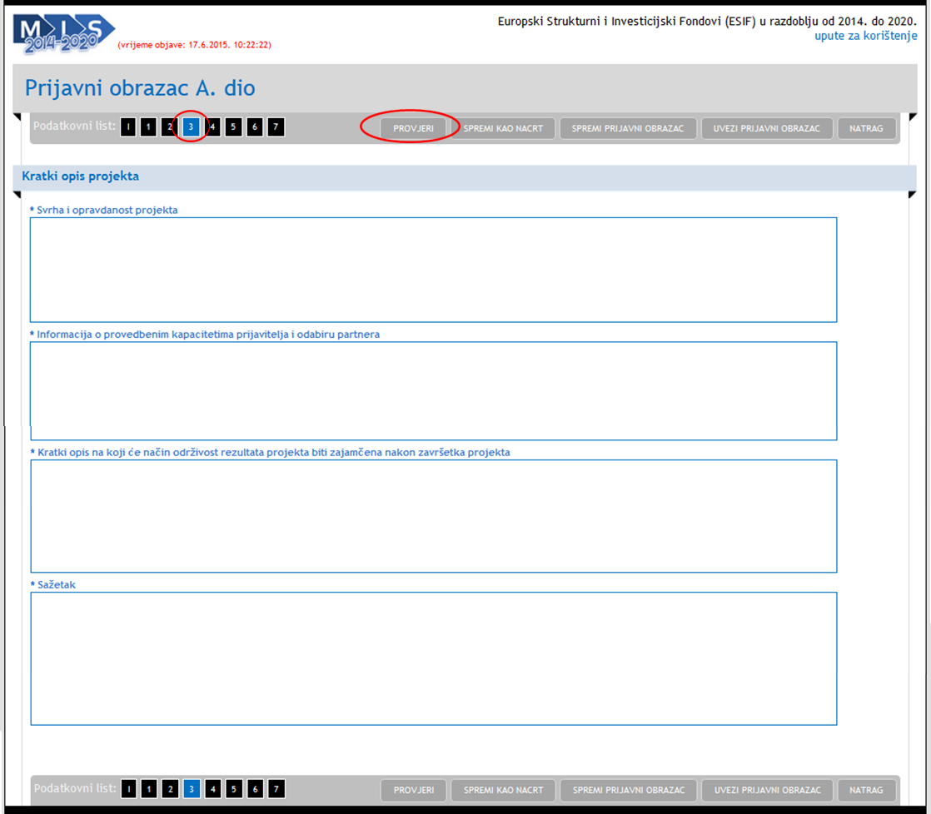
U pojedina polja moguće je upisati ograničeni broj znakova (s razmacima). Preporuka je provjeriti unesene podatke prije prelaska na drugu stranicu odabirom gumba „Provjeri“.
UPUTE ZA POPUNJAVANJE STRANICE 3
KRATKI OPIS PROJEKTA | Ovaj odjeljak treba pružiti informacije o relevantnosti projekta u smislu postizanja općeg cilja Poziva za dostavu projektnih prijedloga te informacije o sposobnosti prijavitelja i partnera za uspješnu provedbu projekta.
Svrha i opravdanost projekta | Ovdje navedite ciljeve i očekivane rezultate projektnog prijedloga. Navedite problem koji projekt želi riješiti ili doprinijeti njegovom rješavanju. Jasno definirajte ciljne skupine koje kanite obuhvatiti projektom. Obrazložite potrebe i probleme ciljne skupine (vidi točku 1.4, Ciljne skupine Poziv, u Uputama za prijavitelje) koje ćete obuhvatiti projektom, objasnite kako i kojim aktivnostima ih kanite adresirati te pojasnite koji cilj želite postići aktivnostima.  Opišite i pojasnite uklapanje projektnog prijedloga u strateške dokumente na EU i nacionalnoj razini (vidjeti točku 1.2 Uputa za prijavitelje). Uklapanje projektnog prijedloga na nacionalnoj razini prvenstveno se dokazuje uklapanjem projektnog prijedloga u relevantne sektorske dokumente navedene u dijelu 1.2 Uputa za prijavitelje, podtočka 3. Strateški okvir.  Pojasnite inovativni pristup (kreiranje novih pristupa ciljanim skupinama), odnosno navedite koje društvene skupine kanite uključiti u kreiranje programa osposobljavanja i/ili usavršavanja te kako će njihov doprinos pomoći u utvrđivanju stvarnih potreba ranjivih skupina i potaknuti njihovu socijalnu uključenost, odnosno doprinijeti kreiranju programa.  Unos je obavezan. Dopušteno je najviše 5000 znakova za unos (s razmacima).
Informacija o provedbenim kapacitetima prijavitelja i odabiru partnera | Navedite vlastite operativne, odnosno tehničke i upravljačke kapacitete za provođenje projekta. Opišite strukturu organizacije prijavitelja i organizacije partnera, odnosno pobliže objasnite područje djelovanja pojedine organizacije, razloge uključivanja istih u projekt te relevantnost pojedine organizacije za ostvarenje ciljeva i realizaciju aktivnosti projekta. Opišite raspodjelu zadataka i odgovornosti između prijavitelja i partnera te kvalitetu vremenskog rasporeda provedbe aktivnosti u odnosu na vrijeme potrebno za učinkovitu realizaciju projekta. Posebnu pozornost posvetite pojašnjenju uloge pojedine organizacije u kreiranju i realizaciji projektnih aktivnosti i pojasnite gdje će se odvijati praktični dio osposobljavanja odabranih ranjivih skupina.  Unos je obavezan. Dopušteno je najviše 5000 znakova za unos (s razmacima).
Kratki opis na koji će način održivost rezultata projekta biti zajamčena nakon završetka projekta | Opišite konkretne mjere koje ćete primijeniti tijekom provedbe i po završetku projekta putem kojih će osigurati održivost izlaznih komponenti (outputa) projekta te na koji će se način oni koristiti nakon završetka provedbe projekta. Navedite hoće li se i kako rezultati projekta moći multiplicirati na lokalnoj, regionalnoj i nacionalnoj razini.  Unos je obavezan. Dopušteno je najviše 5000 znakova za unos (s razmacima).
Sažetak | Uvrstiti ključne informacije o problemu koji projekt adresira, cilju projekta i ciljnim skupinama koje će biti obuhvaćene projektnim aktivnostima. Ukoliko projekt bude odobren za financiranje, ove informacije će se koristiti za promidžbu i vidljivost projekta. Unos je obavezan. Dopušteno je najviše 600 znakova za unos (s razmacima).

Ispunjavanje stranice „4“
Odabirom stranice „4“ u navigacijskoj traci otvorit će se stranica za unos obrazloženja projekta.
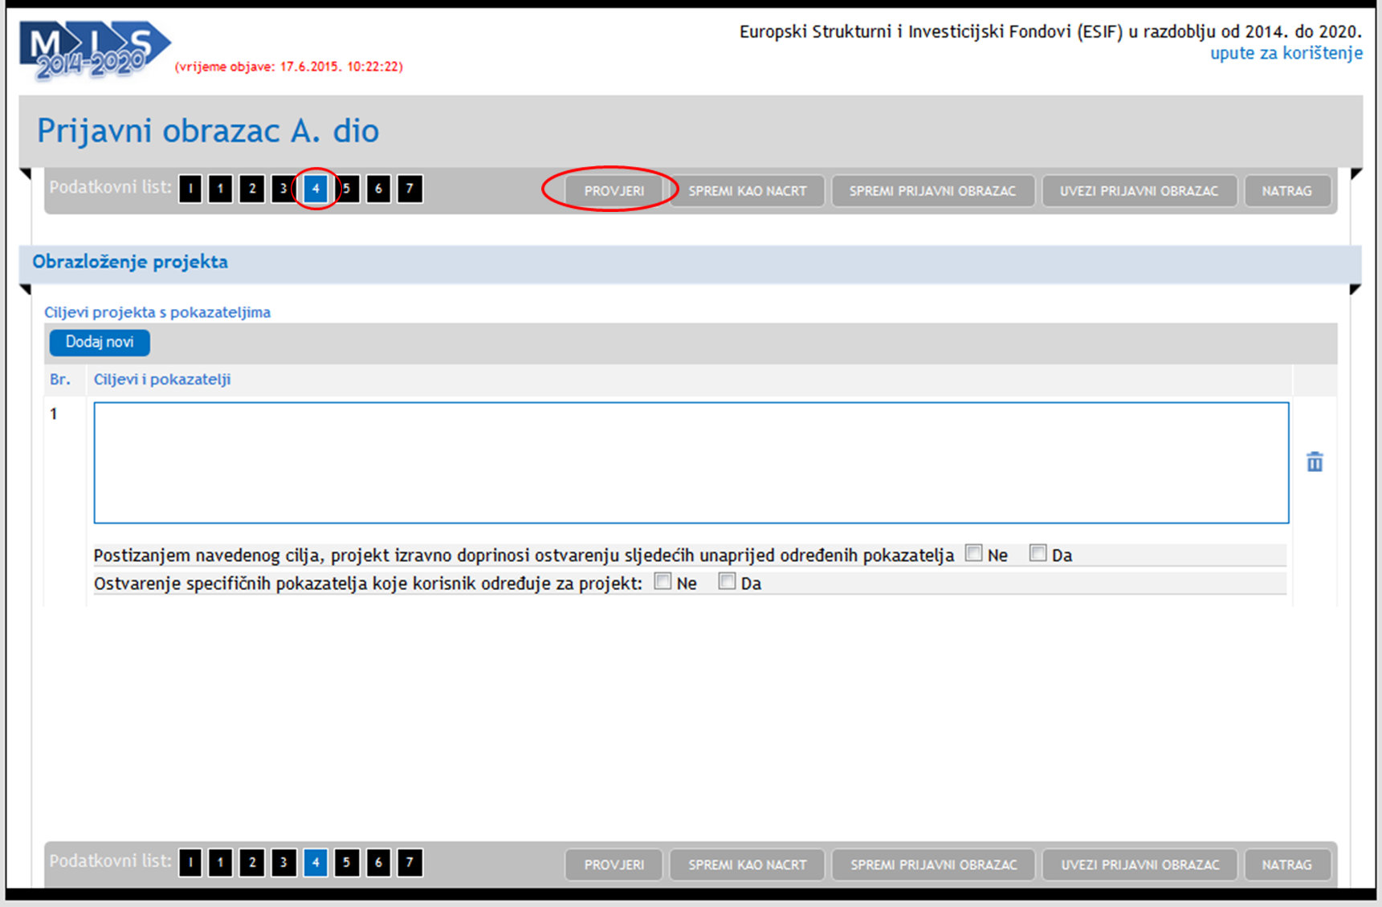
Na ovoj stranici dodaju se ciljevi i pokazatelji. Preporuka je da prije prelaska na drugu stranicu provjerite unesene podatke odabirom gumba „Provjeri“.

Dodavanje novog cilja
Novi cilj projekta dodaje se odabirom gumba „Dodaj novi“.
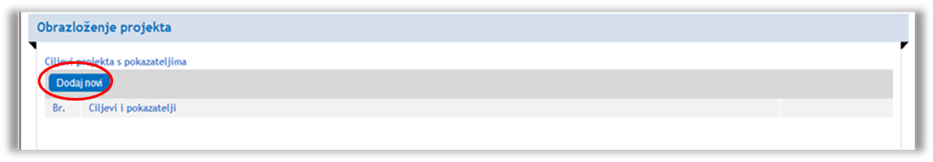
Nakon dodanog novog cilja otvara se mogućnost upravljanja pokazateljima.
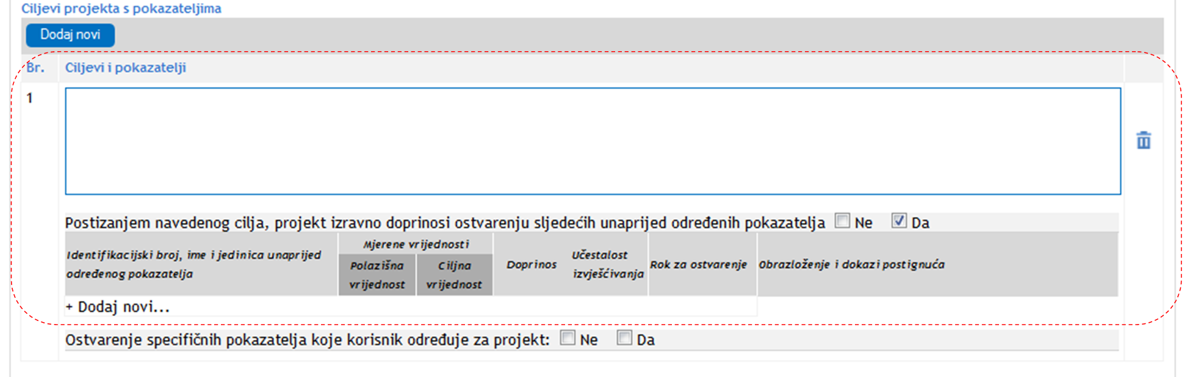

Upravljanje pokazateljima
Unaprijed određeni pokazatelji se dodaju odabirom potvrdnog okvira „Da“ kod „Postizanjem navedenog cilja, projekt izravno doprinosi ostvarenju sljedećih unaprijed određenih pokazatelja“ nakon čega se otvara mogućnost za dodavanje novog unaprijed određenog pokazatelja.
Kako biste dodali novi pokazatelj odaberite gumb „Dodaj novi“.
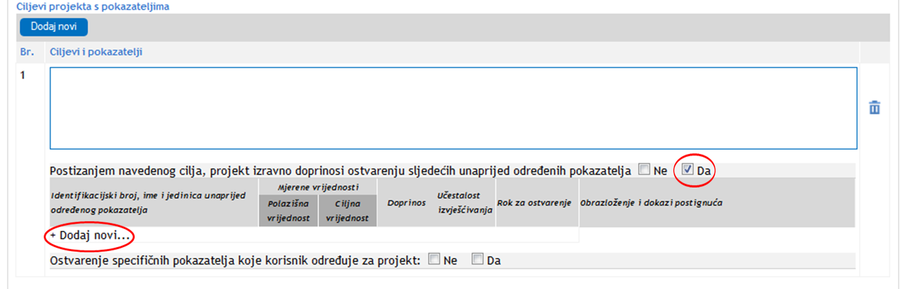
Nakon što kliknete na gumb „Dodaj novi“ dobit ćete mogućnost odabira unaprijed određenih pokazatelja.
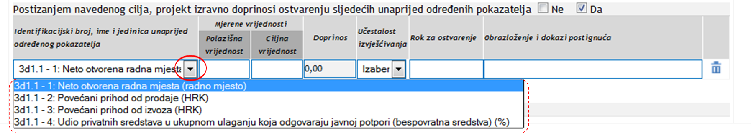
Pokazatelje odabirete iz padajućeg izbornika (vidi sliku gore) te zatim popunjavate ostale tražene podatke. Za dodavanje novog unaprijed određenog pokazatelja potrebno je ponovno odabrati gumb „Dodaj novi“.
Napomena: Unaprijed određeni pokazatelji su unaprijed definirani u sustavu te je obavezno odabrati barem jedan pokazatelj.
Odabirom potvrdnog okvira „Da“ kod „Ostvarenje pokazatelja koje korisnik određuje za projekt“ možete, ukoliko želite, dodati pokazatelje koji sami definirate za projekt odabirom gumba „Dodaj novi“.
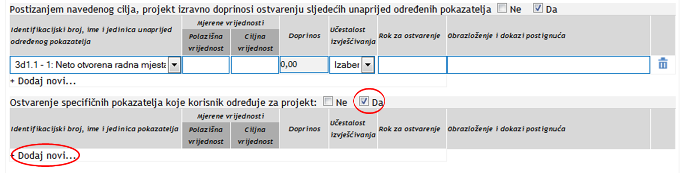
UPUTE ZA POPUNJAVANJE STRANICE 4
OBRAZLOŽENJE PROJEKTA | U ovom odjeljku potrebno je definirati sve ciljeve projekta s pripadajućim pokazateljima (indikatorima) kojima se dokazuje uspješnost projekta u ostvarenju zadanih ciljeva.
Ciljevi projekta s pokazateljima | Ciljevi projekta ujedno pomažu utvrđivanju na koji se način projekt uklapa u ciljeve definirane u Uputama za prijavitelje, sektorske politike, nacionalne razvojne politike i EU politike.  Preporuka je da prijavitelji odaberu odgovarajući cilj sukladno ponuđenim specifičnim ciljevima iz točke 1.4 Uputa za prijavitelje.  Pripadajući pokazatelji služe za mjerenje uspješnosti projekta tj. ostvarenje postignuća ciljeva. Pokazatelji moraju odgovoriti na sljedeća pitanja: „Što će biti postignuto do kraja projekta?“ i/ili „Što će biti neposredan rezultat uspješne provedbe projekta?“. Projekti koji izravno ne doprinose ostvarenju unaprijed određenih pokazatelja kako je opisano u točki 1.5 Uputa za prijavitelje neće se smatrati prihvatljivim za financiranje.  Za sve pokazatelje polazišna vrijednost je 0. Iznimno je važno realno planirati ciljne vrijednosti obzirom da neostvarivanje istih može imati za posljedicu financijske korekcije sukladno točki 8.6 Ugovora o dodjeli bespovratnih sredstava za projekte koji se financiraju iz Europskog socijalnog fonda u financijskom razdoblju 2014.-2020.
Ciljevi | Odredite cilj projekta na način da odražava konkretne rezultate koji će projekt postići. Preporuka je da prijavitelji odaberu odgovarajući cilj sukladno ponuđenim specifičnim ciljevima iz točke 1.4 Uputa za prijavitelje.  Unos je obavezan.
Postizanjem navedenog cilja, projekt izravno doprinosi ostvarenju sljedećih unaprijed određenih pokazatelja | Naznačite oznakom “x” DA. Ukoliko projekt izravno ne doprinosi ostvarenju obaveznih pokazatelja kako je navedeno u točki 1.5 Uputa za prijavitelje, ne može biti odabran za financiranje.
Identifikacijski broj, ime i jedinica unaprijed određenih pokazatelja | Iz padajuće liste odaberite pokazatelje kojima će projekt izravno doprinijeti, kako su definirani u točki 1.5 Uputa za prijavitelje.  Unos je obavezan.
Mjerene vrijednosti
Polazišna vrijednost | Uvrstite polazišnu vrijednost za unaprijed određeni pokazatelj. Primjerice, ukoliko pokazatelj glasi "Broj stručnjaka osposobljenih u području socijalnih usluga", uvrstite vrijednost 0 jer se taj pokazatelj odnosi na broj educiranih osoba kao posljedica provedbe aktivnosti projekta. Unos je obavezan.
Ciljna vrijednost | Uvrstite ciljnu vrijednost za unaprijed određeni pokazatelj. Unos je obavezan.
Doprinos | (Doprinos će sustav sam izračunati umanjujući ciljnu vrijednost za polazišnu vrijednost.)
Učestalost izvješćivanja | Odredite vremensku dimenziju za postignuće pokazatelja tj. kad i na koji ćete način izvještavati o postignuću. Uzimajući u obzir vrstu pokazatelja, preporučujemo izabrati iz padajuće liste opciju ''kontinuirano tijekom provedbe''. Unos je obavezan.
Rok za ostvarenje | Vremenski period za ostvarenje ciljne vrijednosti pokazatelja je kraj provedbe projekta. Unos je obavezan.
Obrazloženje i dokazi postignuća | Obrazložite način na koji ćete dokazati ostvarenje postignuća pokazatelja (temeljem kojih popratnih dokumenata, tj. kojom metodom, primjerice anketom, evaluacijom itd.).
Ostvarenje pokazatelja koje korisnik određuje za projekt
Identifikacijski broj, ime i jedinica pokazatelja | Odredite pokazatelj za koji smatrate da najbolje doprinosi ostvarenju zadanih ciljeva. Unos nije obavezan. Moguće je unijeti najviše tri pokazatelja. Ukoliko niste sami odredili pokazatelj, daljnje podatke nije potrebno popunjavati.
Mjerene vrijednosti
Polazišna vrijednost | Uvrstite polazišnu vrijednost za pokazatelj. Unos je obavezan.
Ciljna vrijednost | Uvrstite ciljnu vrijednost za pokazatelj. Unos je obavezan.
Doprinos | (Doprinos će sustav sam izračunati umanjujući ciljnu vrijednost za polazišnu vrijednost.)
Učestalost izvješćivanja | Odredite vremensku dimenziju za postignuće pokazatelja tj. kad i na koji ćete način izvještavati o postignuću. Postignuće je moguće pratiti kontinuirano ili po završetku provedbe svih aktivnosti projekta. Iz padajuće liste odaberite jednu od ponuđenih opcija. Unos je obavezan.
Rok za ostvarenje | Odredite vremenski period za ostvarenje ciljne vrijednosti pokazatelja. Uvrstite rok za dostizanje ciljne vrijednosti svakog određenog pokazatelja. Unos je obavezan.
Obrazloženje i dokazi postignuća | Obrazložite način na koji ćete dokazati ostvarenje postignuća pokazatelja (temeljem kojih popratnih dokumenata, tj. kojom metodom, primjerice anketom, evaluacijom itd.). Unos je obavezan.

Ispunjavanje stranice „5“
Odabirom stranice „5“ u navigacijskoj traci otvorit će se stranica za upravljanje elementima projekta i proračunom.
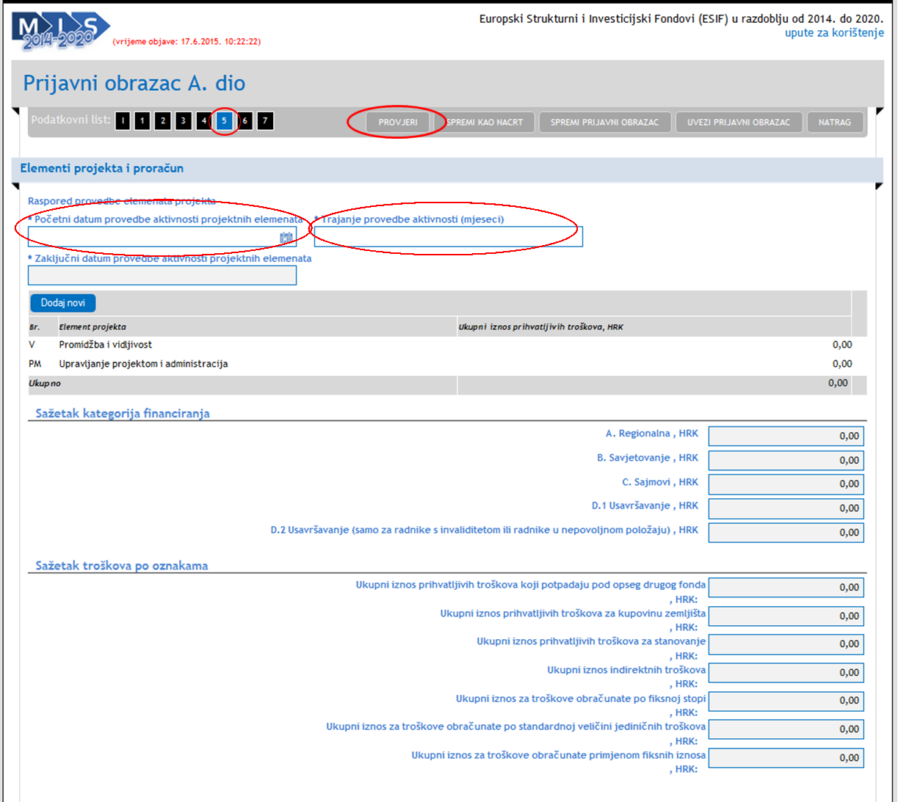
Prilikom popunjavanja „Početnog datuma provedbe aktivnosti projektnih elemenata“ upisuje se kalendarski datum (npr.„studeni-2015“), dok se kod popunjavanja „Trajanje provedbe aktivnosti“ upisuje broj mjeseci (npr.„23“). Preporuka je da prije prelaska na drugu stranicu provjerite unesene podatke odabirom gumba „Provjeri“.
UPUTE ZA POPUNJAVANJE STRANICE 5
ELEMENTI PROJEKTA I PRORAČUN | Projekt mora biti razrađen s podjelom koja sadrži projektne elemente. Projektni element predstavlja veće logičko grupiranje aktivnosti tj. rada na projektu. Projektni elementi opisuju koja će se dobra i usluge isporučiti i sumarno prikazuju koje će se aktivnosti poduzeti u projektu. Projektni element mora biti izražen kroz mjerljive ciljeve: ključni neposredni rezultat ili niz povezanih neposrednih rezultata (neposredni rezultat / output / izlazna komponenta - proizvod rada dostavljen sa mjerljivim vrijednostima; dobra i usluge koje su izravan rezultat projektnih troškova; bilo koji mjerljivi proizvod nužan za postignuće rezultata projekta). Projektni element ima jasno određen proračun i ograničeni vremenski period za dosizanje planiranih neposrednih rezultata (outputa).  Redoslijed i ovisnost projektnih elemenata trebaju biti jasno identificirani. Projektni elementi Promidžba i vidljivost te Upravljanje projektom i administracija unaprijed su zadani za svaki projekt. Vrijednosti za te projekte elemente popunjavaju se ukoliko su relevantni za projekt. Za projekt je potrebno definirati najmanje jedan dodatni element (uz već unaprijed zadane projektne elemente: Upravljanje projektom i administracija te Promidžba i vidljivost).
Raspored provedbe elemenata projekta | U ovom dijelu potrebno je definirati ukupno trajanje projekta i trajanje svakog pojedinog projektnog elementa definirano u mjesecima. Vremenski period provedbe aktivnosti po projektnim elementima treba biti definiran realistično (uzimajući u obzir i moguća kašnjenja) jer će u fazi provedbe projekta služiti ugovornim stranama za kontrolu napretka.
Početni datum provedbe aktivnosti projektnih elemenata (stvarni ili očekivani): | Naznačite datum (mjesec i godinu) početka provedbe aktivnosti na projektu. Navedite očekivani datum početka provedbe aktivnosti po projektnom elementu. Unos je obavezan.
Trajanje provedbe aktivnosti projektnih elemenata (očekivani) | Naznačite očekivani broj mjeseci za provedbu svih aktivnosti na projektu. Unos je obavezan.
Zaključni datum provedbe aktivnosti projektnih elemenata | Sustav automatski izračunava temeljem podataka uvrštenih u prethodnim poljima.
Promidžba i vidljivost | Za element Promidžba i vidljivost uvrstite potrebne podatke, ukoliko je relevantno za Vaš projektni prijedlog.
Upravljanje projektom i administracija | Za element Upravljanje projektom i administracija uvrstite potrebne podatke, ukoliko je relevantno za Vaš projektni prijedlog.
Sažetak kategorija financiranja | Automatski se izračunavaju temeljem označavanja pojedinih troškova u okviru troškovnika projektnog elementa.
Povezanost troškova po oznakama
Ukupni iznos prihvatljivih troškova koji potpadaju pod opseg drugog fonda, HRK: | Automatski se izračunava temeljem označavanja pojedinih troškova u okviru troškovnika projektnog elementa.
Ukupni iznos prihvatljivih troškova za kupovinu zemljišta, HRK: | Automatski se izračunava temeljem označavanja pojedinih troškova u okviru troškovnika projektnog elementa.
Ukupni iznos prihvatljivih troškova za stanovanje, HRK: | Automatski se izračunava temeljem označavanja pojedinih troškova u okviru troškovnika projektnog elementa.
Ukupni iznos indirektnih troškova, HRK: | Automatski se izračunava temeljem označavanja pojedinih troškova u okviru troškovnika projektnog elementa.
Ukupni iznos za troškove obračunate po fiksnoj stopi, HRK: | Automatski se izračunava temeljem označavanja pojedinih troškova u okviru troškovnika projektnog elementa.
Ukupni iznos za troškove obračunate po standardnoj veličini jediničnih troškova, HRK: | Automatski se izračunava temeljem označavanja pojedinih troškova u okviru troškovnika projektnog elementa.
Ukupni iznos za troškove obračunate primjenom fiksnih iznosa, HRK: | Automatski se izračunava temeljem označavanja pojedinih troškova u okviru troškovnika projektnog elementa.

Dodavanje novog elementa
Za projekt mora biti dodan barem jedan element. Kako biste dodali novi element projekta odaberite gumb „Dodaj novi“.
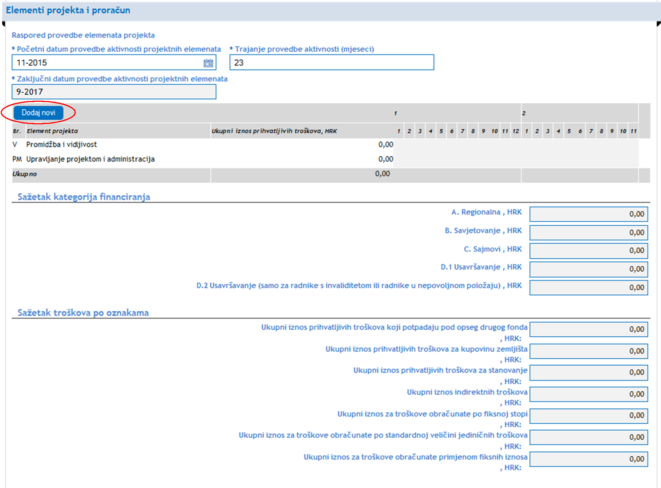
Niže na stranici dobit ćete mogućnost unosa podataka za novi element projekta. Ispunjavanje podataka za pojedini element projekta (novi elementi, Promidžba i vidljivost ili Upravljanje projektom i administracija) izvršava se na način da se u dijagramu odabere red elementa. Odabirom određenog elementa projekta, niže na stranici se otvaraju i prikazuju podaci koji se odnose isključivo na odabrani element projekta. Ovisno o početnom i završnom mjesecu koji ste odabrali prilikom popunjavanja podataka elementa projekta u dijagramu će biti prikazan tijek njihovog trajanja.

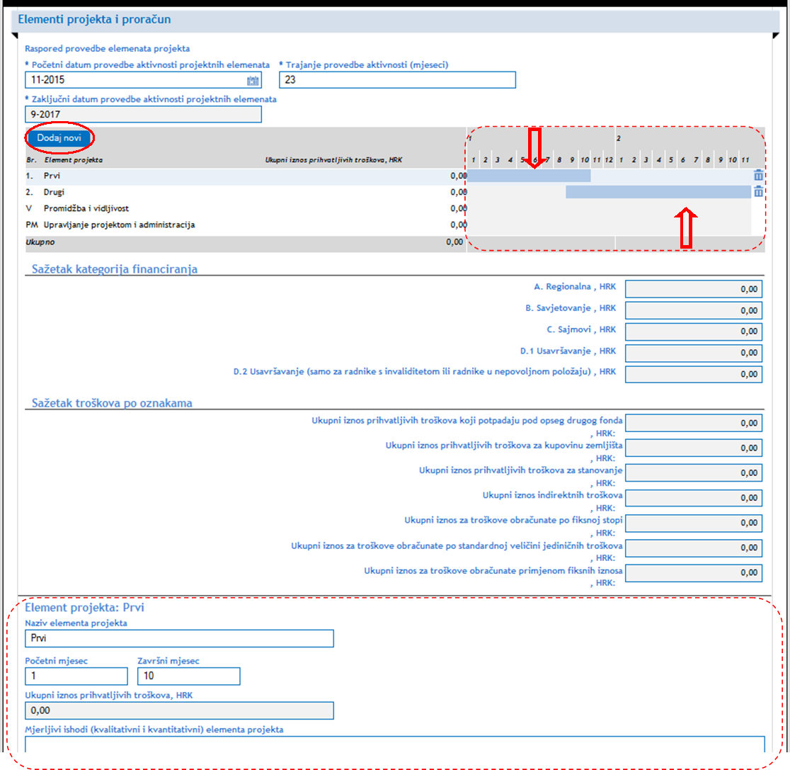
Kako biste dodali povezanost s projektnim ciljevima za element odaberite poveznicu „Dodaj novi“.
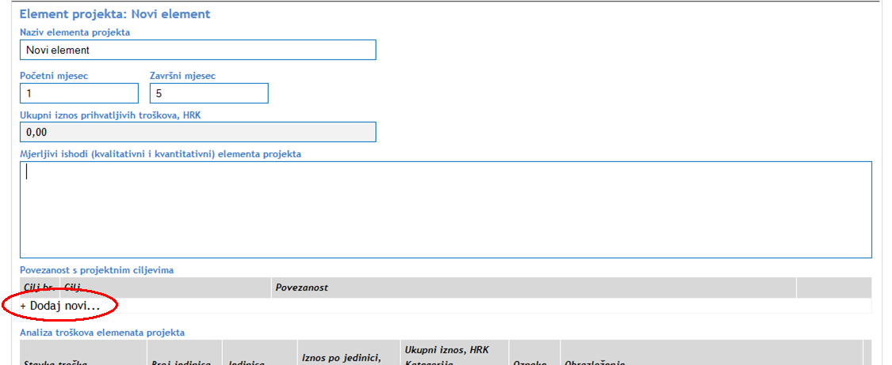
Povezanost s projektnim ciljevima je vezana za ciljeve koje ste definirali na stranici „4“.
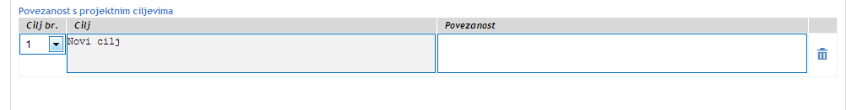
 | Napomena: Za početni i završni mjesec elementa projekta ne upisuju se kalendarski mjeseci, već se definira trajanje u smislu broja mjeseci potrebnih za provedbu projektnog elementa (vremenski tijek provedbe projektnih elementa definiran je u relativnom smislu u odnosu na početak provedbe). Primjerice, ukoliko se predviđa da će provedba jedne aktivnost trajati godinu dana i tri mjeseca, u polje Početni mjesec upisuje se 1, a u polje Završni mjesec upisuje se 15. Ukoliko projektni prijedlog sadrži nekoliko elemenata projekta, barem jedan treba početi u prvom mjesecu provedbe odnosno završiti u zadnjem mjesecu provedbe na način kako ste definirali u polju Trajanje provedbe aktivnosti (mjeseci).
UPUTE ZA POPUNJAVANJE STRANICE 5 - unos novog elementa projekta
Element projekta |  | Uvrstite naziv projektnog elementa. Naziv mora biti sažet te opisan u odnosu na sadržaj aktivnosti koji će se provoditi u okviru projektnog elementa. Unos je obavezan.
Početni mjesec i Završni mjesec |  | Za svaki projektni element odredite relativno trajanje u mjesecima (trajanje svih aktivnosti po projektnom elementu u odnosu na prethodno definirani početak provedbe aktivnosti projektnih elemenata i završetak provedbe aktivnosti projektnih elemenata).
Ukupni iznos prihvatljivih troškova, HRK |  | Ukupni iznos prihvatljivih troškova za pojedini projektni element sustav izračunava automatskim zbrajanjem ukupnog iznosa svake pojedine stavke troška. Unos je obavezan.
Mjerljivi ishodi (kvalitativni i kvantitativni) elemenata projekta |  | Uvrstite mjerljive ishode - ključni neposredni rezultati (outputi) ili niz neposrednih rezultata (outputa) za projektni element. Mjerljivi ishodi moraju biti opisani detaljno s jasnim kvalitativnim i kvantitativnim kriterijima. Tijekom provedbe, planirani neposredni rezultati (outputi) će se smatrati izvršenima samo ukoliko zadovolje navedene kriterije. Unos je obavezan.
Povezanost s projektnim ciljevima
Cilj |  | Odaberite najmanje jedan projektni cilj (sustav će ponuditi one ciljeve koje ste prethodno identificirali). Unos je obavezan.
Povezanost |  | Opišite kratko i jezgrovito na koji je način projektni element povezan sa ciljem/ciljevima. Prijavitelj mora dokazati nužnost provedbe projektnog elementa za ostvarenje zadanih ciljeva projekta. Unos je obavezan.

11.1.2 Analiza troškova elementa projekta
Kako biste dodali analizu troškova i na taj način odredili ukupni iznos prihvatljivih troškova (vidi sliku dolje) odaberite poveznicu „Dodaj novi“.
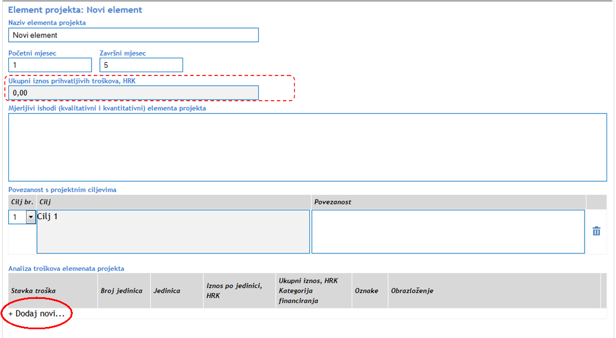
Iz padajućeg izbornika odaberite jednu od kategorija financiranja, ako je primjenjivo (vidi sliku dolje).
Ukoliko pređete mišem na polje Oznake otvorit će se mogućnost odabira oznake.
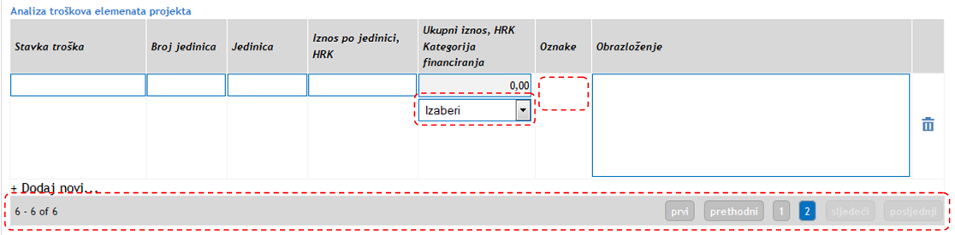
Oznaku dodajete odabirom (klikom miša) na jedan od sedam ponuđenih potvrdnih okvira.
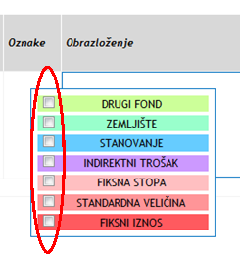
Ukoliko ste dodali više od 5 stavki troška, stavke će biti raspoređene po stranicama. Za pregled stranica koristite traku pri dnu ekrana (vidi sliku gore).

UPUTE ZA POPUNJAVANJE STRANICE 5 - unos troškova unutar elementa
Analiza troškova elemenata projekta | Uvrstite detaljan troškovnik po pojedinom projektnom elementu: sve troškove koji su nužni kako bi se dosegnuli planirani neposredni rezultati (outputi) projektnog elementa.
Stavka troška | Unesite naziv stavke troška. Svaka unesena stavka troška mora biti izravno povezana s aktivnostima koje se provode tijekom provedbe i vode do ispunjenja ciljeva projekta i zadanih pokazatelja. Troškovi se moraju odnositi na nabavu roba, usluga i/ili radova i zadovoljavati kriterije prihvatljivih troškova kako su definirani u Uputama za prijavitelje. Unos je obavezan.
Broj jedinica | Za svaki pojedini trošak nužno je identificirati broj jedinica (primjerice 5 (mjesečnih plaća)). Unos je obavezan.
Jedinica | Za svaki pojedini trošak nužno je identificirati naziv jedinice (primjerice mjesečna plaća, račun, ugovor, radni dan, km, m3 itd.). Unos je obavezan.
Iznos po jedinici, HRK | Za svaki pojedini trošak nužno je identificirati planirani iznos troška po jedinici. Unos je obavezan.
Ukupni iznos, HRK | Ukupni iznos troška sustav će automatski izračunati temeljem prethodnog unosa broja jedinica i iznosa po jedinici.
Kategorija financiranja | Označite stavku troška kategorijom financiranja ukoliko se ta kategorija može odrediti za pojedini trošak (uvjeti i pojašnjenja su objavljeni u Uputama za prijavitelje). Ukoliko kategorije financiranja nisu navedene u Uputama za prijavitelje, označite opciju "Ukupno, HRK".
Oznake | Označite stavku troška oznakom ZEMLJIŠTE, DRUGI FOND, STANOVANJE, INDIREKTNI TROŠAK, FIKSNA STOPA, STANDARDNA VELIČINA, FIKSNI TROŠAK ukoliko se ta oznaka može odrediti za pojedini trošak (uvjeti i pojašnjenja su objavljeni u Uputama za prijavitelje). Ukoliko takvih troškova nema u okviru Vašeg troškovnika projekta, nemojte dodjeljivati oznake pojedinoj stavci troška.
Obrazloženje | Uvrstite obrazloženje zašto je navedeni trošak opravdan u smislu izvršenja planiranih neposrednih rezultata (outputa) projektnog elementa.

Ispunjavanje stranice „6“
Odabirom stranice „6“ u navigacijskoj traci otvorit će se stranica za unos podataka o financiranju projekta.
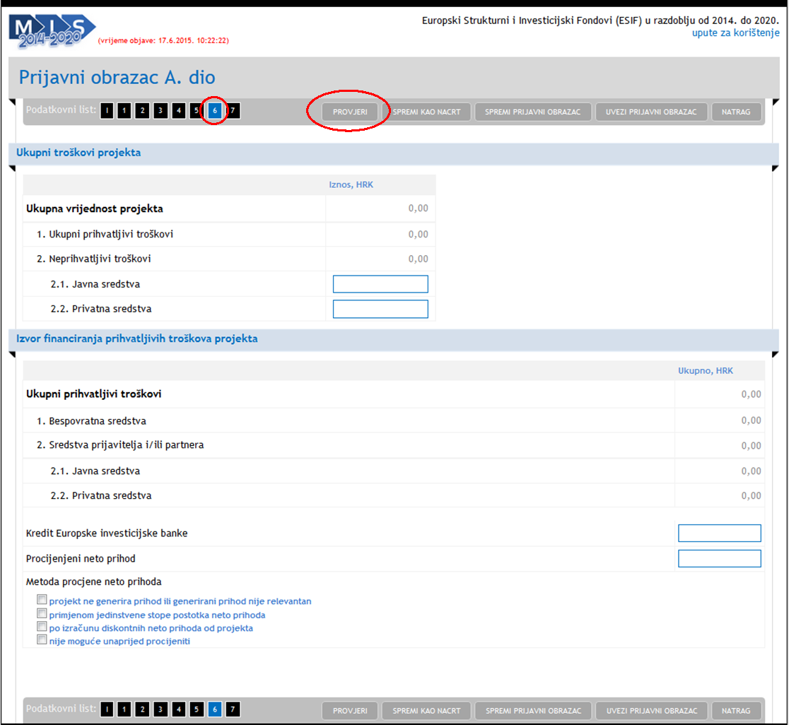
Preporuka je da prije prelaska na drugu stranicu provjerite unesene podatke odabirom gumba „Provjeri“.
 | Napomena: Polja koji se ne mogu popunjavati izračunavaju se zbrajanjem polja koja slijede niže u hijerarhiji.
UPUTE ZA POPUNJAVANJE STRANICE 6
UKUPNA VRIJEDNOST PROJEKTA |  | U ovom odjeljku potrebno je pružiti informaciju o ukupnim troškovima (prihvatljivim i neprihvatljivim) potrebnim za postizanje navedenih ciljeva projekta s pripadajućim pokazateljima.
Ukupna vrijednost projekta (1. + 2.) |  | Iznos ukupne vrijednosti projekta će sustav automatski izračunati zbrajanjem iznosa ukupnih prihvatljivih troškova i neprihvatljivih troškova po projektu.
1.Ukupni prihvatljivi troškovi |  | Iznos ukupnih prihvatljivih troškova će sustav automatski izračunati zbrajanjem traženog iznosa bespovratnih sredstava i sredstva prijavitelja i /il partnera.
2. Neprihvatljivi troškovi (2.1. + 2.2.) |  | Iznos neprihvatljivih troškova će sustav automatski izračunati zbrajanjem iznosa neprihvatljivih troškova po projektu koji se financiraju iz javnih sredstava prijavitelja i/ili partnera tj. iz privatnih sredstava prijavitelja i/ili partnera.
2.1. Javna sredstva |  | Uvrstite iznos neprihvatljivih troškova po projektu koji su nužni za postizanje projektnih ciljeva, a čiji su izvor financiranja javna sredstva prijavitelja i/ili partnera. Javna sredstva predstavljaju doprinos za provedbu projekta prijavitelja i/ili partnera koji su utvrđeni u Registru proračunskih i izvanproračunskih korisnika (konzultirati Pravilnik o utvrđivanju proračunskih i izvanproračunskih korisnika državnog proračuna i proračunskih i izvanproračunskih korisnika proračuna jedinica lokalne i područne (regionalne) samouprave i o načinu vođenja Registra proračunskih i izvanproračunskih korisnika, NN 128/2009 te podatke iz Registra proračunskih i izvanproračunskih korisnika za relevantnu godinu). Ukoliko tražena informacija nije relevantna za Vaš projekt, uvrstite 0. Unos je obavezan.
2.2. Privatna sredstva |  | Uvrstite iznos neprihvatljivih troškova po projektu koji su nužni za postizanje projektnih ciljeva, a čiji su izvor financiranja privatna sredstva prijavitelja i/ili partnera (privatna sredstva su ona sredstva koja ne odgovaraju definiciji javnih sredstava). Ukoliko tražena informacija nije relevantna za Vaš projekt, uvrstite 0. Unos je obavezan.
IZVOR FINANCIRANJA PRIHVATLJIVIH TROŠKOVA PROJEKTA |  | U ovom odjeljku potrebno je odrediti ukupno prihvatljive troškove i očekivane izvore financiranja za prihvatljive troškove. Iznosi se definiraju u kunama. Ukupno prihvatljive troškove potrebno je razdijeliti na iznos potpore koji se očekuje, kao i iznos koji će sam prijavitelj i/ili partner dati iz vlastitih sredstava za provedbu projekta.
Ukupni prihvatljivi troškovi (1. + 2.) |  | Iznos ukupno prihvatljivih troškova će sustav automatski izračunati zbrajanjem traženog iznosa bespovratnih sredstava i sredstva prijavitelja i /il partnera.
1. Bespovratna sredstva |  | Uvrstite vrijednosti koju očekujete kao potporu za financiranje prihvatljivih troškova projekta razdijeljenu po kategorijama financiranja, ukoliko je primjenjivo. Vrijednosti moraju biti u skladu s minimalnim i maksimalnim iznosima i omjerima (odnos darovnice i sredstava prijavitelja i/ili partnera) objavljenim u Uputama za prijavitelje. Unos je obavezan.
2. Sredstva prijavitelja i/ili partnera (2.1. + 2.2.) |  | Iznos sredstva prijavitelja i/ili partnera će sustav automatski izračunati zbrajanjem iznosa javnih sredstava i privatnih sredstava. Sustav automatski raspodjeljuje prijavitelje i partnere u javna/privatna sredstva prema vrsti pravnog subjekta odabranoj na stranicama 1. i 2.
2.1. Javna sredstva (2.1.1. + 2.1.2. + 2.1.3.) |  | Iznos javnih sredstava sustav će automatski izračunati zbrajanjem iznosa sredstava prijavitelja i svakog od partnera koji pripadaju nekoj vrsti javnopravnog subjekta.
2.2. Privatna sredstva |  | Uvrstite iznos privatnog doprinosa za provedbu aktivnosti projekta prijavitelja i/ili partnera (privatna sredstva su ona sredstva koja ne odgovaraju definiciji javnih sredstava). Ukoliko tražena informacija nije relevantna za Vaš projekt, uvrstite 0. Unos je obavezan.
Kredit Europske investicijske banke: |  | Uvrstite iznos zajma Europske investicijske banke koji prijavitelj i/ili partner koristi za financiranje troškova nastalih po provedbi aktivnosti projekta. Ukoliko tražena informacija nije relevantna za Vaš projekt, uvrstite 0. Unos je obavezan.
Procijenjeni neto prihod: |  | Za projekte koji generiraju prihod, uvrstiti iznos neto prihoda utvrđenog jednom od metoda procjene.  U skladu s člankom 61. Uredbe (EU) br. 1303/2013 Europskog parlamenta i Vijeća izračun neto prihoda ne primjenjuje se na:  - operacije ili dijelove operacija koje podržava isključivo Europski socijalni fond;  - operacije čiji ukupan prihvatljivi trošak ne prelazi 1 000 000 EUR;  - tehničku pomoć;  - potporu za ili od financijskih instrumenata;  - operacije za koje se javna potpora daje u obliku fiksnog iznosa ili standardnih jediničnih troškova;  - operacije provedene u skladu sa zajedničkim akcijskim planom.  Također, ne primjenjuje se na de minimis potpore i usklađene državne potpore osim ukoliko je drugačije navedeno u odredbama Uputa za prijavitelje.  U slučajevima kada projekt ne generira prihod, izračun neto prihoda nije primjenjiv, generirani prihod nije relevantan ili niste u mogućnosti unaprijed procijeniti ostvarenje neto prihoda uvrstite 0. Unos je obavezan.
Metoda procjene neto prihoda |  | Odaberite jednu od ponuđenih opcija procjene neto prihoda. Ukoliko u rubrici procijenjeni neto prihod stoji 0 te izračun neto prihoda nije primjenjiv, odaberite opciju "projekt ne generira prihod ili generirani prihod nije relevantan".  Ukoliko se procjena neto prihoda temelji na unaprijed definiranoj fiksnoj stopi neto prihoda (primjenjivo na sektore cesta, željeznica, gradskog promet, voda, krutog otpada), odaberite opciju "primjenom jedinstvene stope postotka neto prihoda".  Ukoliko je za projekt neto prihod procijenjen metodom izračuna diskontiranog neto prihoda, uzimajući u obzir odgovarajuće referentno razdoblje za sektor ili podsektor koji se primjenjuje za projekt, profitabilnost koja se uobičajeno očekuje od predmetne kategorije ulaganja, primjenu načela „onečišćivač plaća”, i, prema potrebi, načelo jednakosti u vezi s relativnim blagostanjem odaberite opciju „po izračunu diskontnih neto prihoda od projekta“.  Ukoliko niste u mogućnosti unaprijed procijeniti ostvarenje neto prihoda, odaberite opciju "nije moguće unaprijed procijeniti". Unos je obavezan.

Ispunjavanje stranice „7“
Odabirom stranice „7“ u navigacijskoj traci otvorit će se stranica za unos podataka o de minimis potporama, državnim potporama, horizontalnim temama i promidžbenim mjerama. 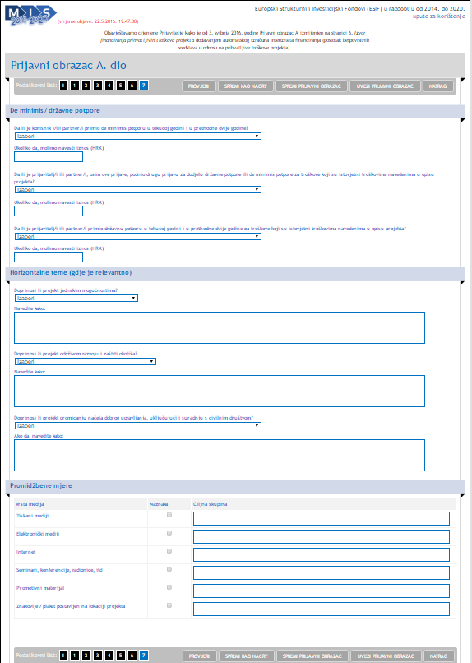Preporuka je da prije prelaska na drugu stranicu provjerite unesene podatke odabirom gumba „Provjeri“.
UPUTE ZA POPUNJAVANJE STRANICE 7
DE MINIMIS / DRŽAVNE POTPORE
Da li je prijavitelji/ili partner/i primio de minimis potporu u tekućoj godini i u prethodne dvije godine? | Naznačite ukoliko je prijavitelj i/ili partner primio de minimis potporu u tekućoj godini ili prethodne dvije godine. Ukoliko je odgovor potvrdan, unesite iznos primljene potpore i priložite ovjerenu izjavu prijavitelja i/ili partnera o iznosu de minimis potpore koju su primili u navedenom razdoblju.
Da li je prijavitelj/i ili partner/i, osim ove prijave, podnio drugu prijavu za dodjelu državne potpore ili de minimis potpore za troškove koji su istovjetni troškovima navedenima u opisu projekta? | Naznačite ukoliko je prijavitelj/i ili partner/i, osim ove prijave, podnio drugu prijavu za dodjelu državne potpore ili de minimis potpore za troškove koji su istovjetni troškovima navedenima u opisu projekta. Ukoliko je odgovor potvrdan, unesite iznos zatražene potpore.
Da li je prijavitelj/i ili partner/i primio državnu potporu u tekućoj godini i u prethodne dvije godine za troškove koji su istovjetni troškovima navedenima u opisu projekta? | Naznačite ukoliko je prijavitelj/i ili partner/i primio državnu potporu u tekućoj godini i u prethodne dvije godine za troškove koji su istovjetni troškovima navedenima u opisu projekta. Ukoliko je odgovor potvrdan, unesite iznos primljene potpore.
HORIZONTALNE TEME (gdje je relevantno) | U ovom odjeljku potrebno je obrazložiti da li i na koji način projekt doprinosi horizontalnim temama: jednakim mogućnostima, održivom razvoju i zaštiti okoliša, te promicanju načela dobrog upravljanja.  Upute za prijavitelje naznačit će relevantnost horizontalnih tema za ciljeve poziva za dostavu projektnih prijedloga. Ovaj dio je potrebno popuniti u skladu s uputama za prijavitelje.
Doprinosi li projekt jednakim mogućnostima? | Molimo navedite „Neutralan utjecaj“ ili „Da“.  Ukoliko je odgovor „Da“, drugi padajući izbornik će se pojaviti. Ovaj izbornik potrebno je popuniti u skladu s uputama za prijavitelje.  Moguće je odabrati više od jednog odgovora.
Navedite kako: | Obrazložite kako je ova tema uzeta u obzir prilikom razvoja projekta, te kako će se jednake mogućnosti uzeti u obzir i ugraditi tijekom projektnog ciklusa. Unos je obavezan.  Ukoliko je odgovor „Neutralan utjecaj“, obrazložite na koji način projekt uzima u obzir jednake mogućnosti prilikom procjene neutralnosti.  Ukoliko je odgovor „Da“, obrazložite na koji način će projekt promovirati praktičnu provedbu jednakih mogućnosti, nediskriminaciju i politike pristupačnosti. Objasnite na koji način će se osigurati pristupačnost za osobe s invaliditetom.
Doprinosi li projekt održivom razvoju i zaštiti okoliša? | Molimo navedite „Neutralan utjecaj“ ili „Da“.  Ukoliko je odgovor „Da“, drugi padajući izbornik će se pojaviti. Ovaj izbornik potrebno je popuniti u skladu s uputama za prijavitelje. Moguće je odabrati više od jednog odgovora.
Navedite kako: | Obrazložite kako je ova tema uzeta u obzir prilikom izrade projekta. Prijavitelj mora dokazati koja će se pitanja zaštite okoliša i održivog razvoja ugraditi tijekom projektnog ciklusa i/ili odraziti u ciljevima projekta. Unos je obavezan.  Prijavitelji moraju obrazložiti zašto njihov projekt neće imati štetan utjecaj na okoliš, potvrditi da je ekološki neutralan i/ili predstaviti kako će projekt pozitivno doprinositi održivom razvoju.
Doprinosi li projekt promicanju načela dobrog upravljanja, uključujući i suradnju s civilnim društvom? | Odaberite opciju DA ukoliko projekt promiče načela dobrog upravljanja. Ukoliko naznačite NE, daljnje polje nije potrebno popunjavati.
Ako da, navedite kako: | Obrazložite kako projekt doprinosi promicanju načela dobrog upravljanja, te da li se kroz provedbu projekta ostvaruje značajna suradnja s organizacijama civilnog društva. Unos je obavezan.
PROMIDŽBENE MJERE | Ovaj odjeljak trebao bi pružiti informaciju o odgovarajućim promidžbenim mjerama koje će prijavitelji poduzeti kod provedbe projekta.  Svi promotivni materijali poput reklama, plakata te informativnih letaka moraju sadržavati informaciju o EU sredstvima kojima se sufinancira projekt.  Ukoliko je moguće, kako bi što široj javnosti promovirao projekt i njegove rezultate, prijavitelj se treba služiti sredstvima besplatnog informiranja (npr. objavljivanje na web stranicama ministarstva koje je dodijelilo sredstva). Promidžbene mjere projekata trebaju uzeti u obzir prirodu projekta te moraju biti skladu s opsegom i ciljevima projekta te Uputama za prijavitelje. Mjera promidžbe ne smije se koristiti kao marketinški alat za promicanje organizacije prijavitelja i/ili partnera, njegovih proizvoda, usluga ili infrastrukture.  Tablicu bi trebalo popuniti naznačivši oznakom „x“ koje će od predloženih mjera prijavitelj koristiti za promidžbu projekta te navesti ciljnu/e skupinu/e na koju su usmjerene mjere.

Upravljanje pogreškama kod unosa
Nakon svakog odabira gumba „Provjeri“ aplikacija će provjeriti unesene podatke na svim stranicama obrasca ugovora.
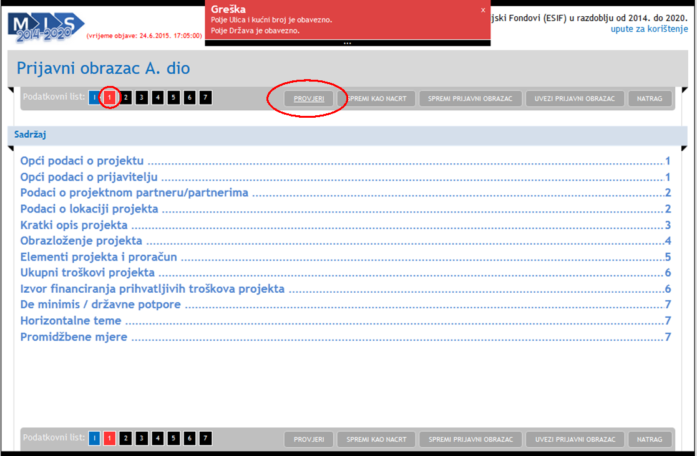
Ako su podaci neispravno upisani ili nisu upisani, aplikacija će javiti o kojim greškama se radi. Također, u navigacijskoj traci će biti crveno označene stranice na kojima se nalazi greška.
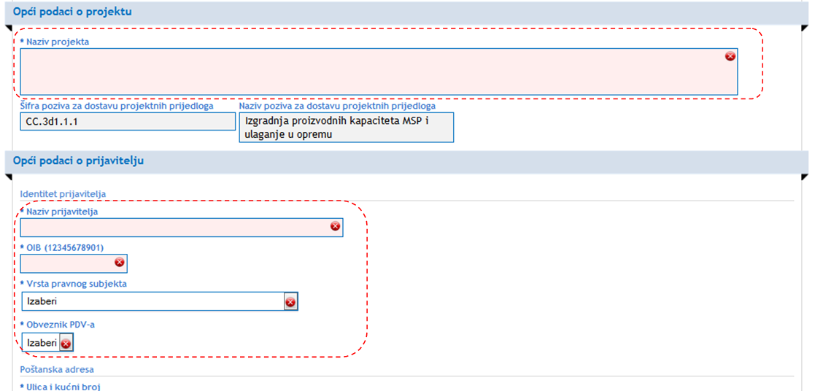

Ukoliko su svi podaci ispravni dobit ćete zelenu obavijest „Ispravan dokument“.
